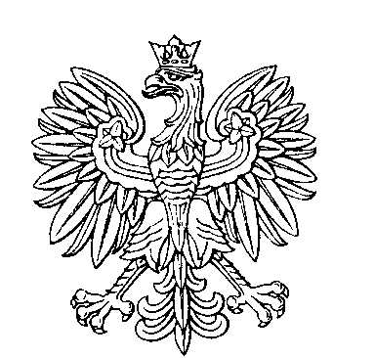

**OBWODOWA KOMISJA WYBORCZA NR 13**

**w mieście Ostróda**

|  |  |  |
| --- | --- | --- |
| **SKŁAD KOMISJI:**  Przewodniczący Daria Kalwińska  Zastępca Przewodniczącego Tomasz Wojciechowski  CZŁONKOWIE:   |  |  | | --- | --- | | Ewa Jolanta Buchalska  Marek Gołębiewski  Daniel Siciński  Dorota Marlena Gwiazda | Krzysztof Filiczkowski  Kamila Assas-Konecka  Katarzyna Dunikowska | |